电子工程学院本科毕业设计开题报告
学号 | 02103109 | 姓名 | 王馨 | 导师 | 朱燕
题目 | 自动售货机控制系统的程序设计
课题的意义（背景需求等，即为什么研究该课题）：
自动售货机是一种全新的商业零售形式。随着科学技术的发展和计算机技术的广泛应用，人们对自动售货机的安全性、可靠性的要求越来越高。PLC（可编程控制器）作为一种工业控制微型计算机，它以安全可靠性、运行稳定、编程方便、操作简单尤其是它的高可控性等优点。在自动售货机控制系统过程中得到了广泛的应用。
自动售货机可以充分补充人力资源的不足，适应消费环境和消费模式的变化，24小时无人售货的系统可以更省力，运营时需要的资本少、面积小，有吸引人们购买好奇心的自身性能，可以很好地解决人工费用上升的问题等各项优点。自动售货机解放了人力，方便了生活，创造了效益，方便广大的市民。
VHDL语言是一种用于电路设计的高级语言。在其横空出世之后就以其功能强大、设计灵活、支持广泛、易于修改等等优点征服了各大DEA厂商，从而极大的促进了PLC的发展，因此在当今社会掌握VHDL是十分必要的

课题之前的研究基础（前人所做的工作）：
自动售货机在设计之初就本着简单实用的目标而服务群众，在迈入了21世纪之后，自动售货机已经进入了高速发展的时期，自动售货机已经成为了继承光、电、声为一体的现在产物。
自动售货机作为一个普遍且实用性比较广泛的商品，不论从原理设计还是性能仿真，均已得到了充分的设计和发展。 这也极大地促进了自动售货机的推广使用。
课题现在要解决的问题（即研究什么）：

本课题的主要目的就是设计并且仿真自动售货机的原理与工作过程，从而从原理上更加深入的了解自动售货机的工作流程。
在了解自动售货机的原理之后，依靠quartus作为仿真软件，采用VHDL对自动售货机的原理进行仿真，从而熟练掌握quartus的使用，并且更加深入的掌握VHDL语言。
为了达到模拟自动售货机工作的目的，模拟自动售货机的程序应该可以模拟自动售货机的选择货物、投币、出货、找零、失败退钱等功能。
自动售货机至少应该达到如下功能：
1、可以提供不同价格的商品供客户自由的选择。可提供的选择的货物单价种类应该至少有三种，同时可以用正常货币轻易购买，即不出现分的情况
2、应该及时的对客户的不同操作做出明确的响应和判断，并进行响应的提示。
3、应该正确接收客户投币，对于不同情况应该有响应提示，对于非法投币应该具有指示功能。设计中自动售货机应该能够识别一块、五块、十块货币，模拟中纸币或者硬币不做区分仅仅考虑货币的面额。
4、应该具有正常的出货流程，并且进行显示。达到模拟现实中自动售货机的出货功能
5、模拟的自动售货机应该具有找零功能。当用户投入钱币数量总数大于所需的金额时，应该进行找零，同时进行相应的显示，告知用户当前的操作。当不需要找零时，应该不进行找零。
6、模拟的自动售货机应该只好具有一定的识别误操作或者恶意操作的功能。即当用户选择投币或者选择商品时，如果长时间未进行操作，则应该终止此次服务，而不应该继续保留当前状态。
7、模拟的自动售货机在工作过程应该具有类似数据库的事务处理功能，即当用户交易成功之后，找零或者出货完成之后才认为是一次交易的正常完成，几个动作应该密不可分，若有一项失败则应该回滚整体动作，防止发生呑钱不出货或者不找零的事情发生。
8、模拟的自动售货机应该具有一定的信号指示功能，对整体的交易成功或者失败对用户做出明确的告知，以便用户了解当前额交易过程。

解决问题的工作思路和研究方案（即怎么研究）：
本课题设计自动售货机主要依托quartus平台，采用VHDL语言进行逻辑流程编写，进而对逻辑原理进行仿真。
因此在进行设计之前必须做好两点：
1、熟练掌握quartus的使用。
2、数量掌握VHDL语言的规范和语法，能够正常的写出VHDL程序。
在实现了最基础的两点之后，对自动售货机的模块进行设计仿真，最后采用生成顶层原理图，整体对自动售货机进行仿真。
根据自动售货机需要实现的功能，拟采用如下设计平台：
（1）平台：PC机
（2）开发工具：PC机、quartues II
总体思想如下：
对自动售货机不同工作模式下的情况进行分类，从而概括出需要的工作状态，为了更好的进行标示，需要定义若干信号量进行输出标记，来显示当前的工作情况。同时为了更好得与用户进行交互，需要将必要的信息用数码管或者LED灯进行显示。
1、总体流程
设计的总体流程图如下：
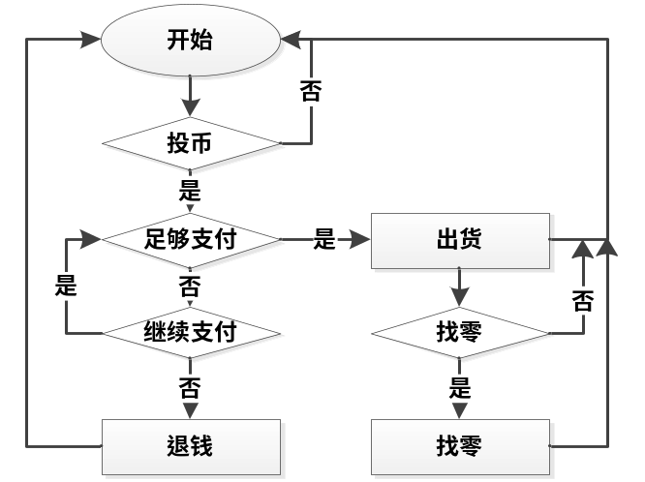
2、状态划分
经过对自动售货机的工作状态进行概括得出如下状态：
sa表示初始状态、sb表示用户选择货物状态、s0表示准备投币状态、s1 表示投币1元的状态、s2表示投币5元的状态、s3 表示投币10元的状态、s4 表示出货状态、s5找零状态、s6 表示退款状态
3、模块设计
结合自动售货机的现实工作流程，本课题主要分为三个模块：主控逻辑、二进制译码、BCD转化，三个大的模块。
具体的三大模块之间关系如下：
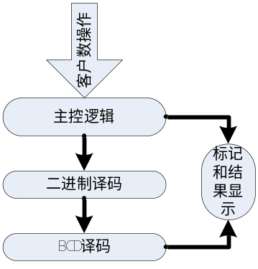
其中主控模块作为最核心的模块主要进行对自动售货机客户进行各种操作之后进行的各种反应，是自动售货机的核心，其模块的设计好坏直接影响自动售货机的性能和工作。
二进制模块主要是将状态机各个状态的结果进行二进制转码，从而方便后面BCD译码模块转码，方便显示。
BCD译码模块主要是将BCD码转码成共阳极七位数码管的显示格式
研究计划安排与预期成果：
课题的时间安排如下：
2014.03.10---2014.03.25 搜集文档，配置环境，准备前期文档
2014.03.26---2014.04.01 设计课题模块解决流程，准备各模块的原理图
2014.04.02---2014.04.20 初步设计编写各模块实现代码，并进行集成
2014.04.21---2014.04.31 再次调试，修改各模块代码，确保模块功能
2014.05.01---2014.05.15 编写报告文档
2014.05.16---2014.05.31 整理文档，编写PPT，整理和后期材料

最终自动售货机可达到如下功能：
1、用户可以点击开始选择货物，选择货物，货物价格为1,3,4,5,6元
2、用户可以进行正常投币。投币种类1,5,10元
3、当用户长时间不投币（10秒）则进行退款
4、当交易成功之后可模拟现实进行找零和出货
5、自动售货机的各个流程可以采用数码管或LED灯进行显示
报告日期 |  | 导师签字

如果表格空间不够容纳描述文字，可以自行增加空间

